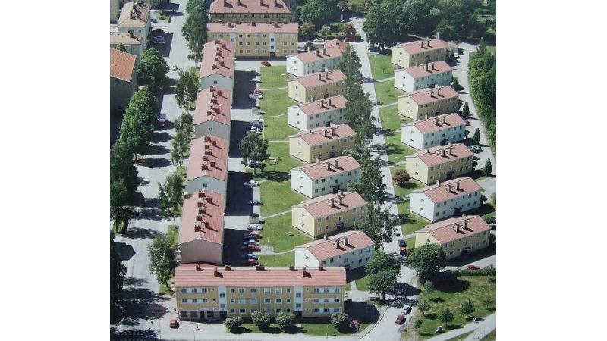
Lite om vad som händer i vår förening berättar vi som vanligt om här. Bland
annat om planerna för årsstämman.

Har du synpunkter och förslag, som du
vill att styrelsen ska ta del av, är du välkommen att höra av dig via e-post: styrelsen@engelbrektsgardarna.se
eller med brev i brevlådorna som finns
i sophusen.

Bytet av ekonomisk förvaltare
Från den 1 januari 2022 sköter HSB även vår ekonomiska förvaltning. Vi har därmed fastighetsförvaltning, ekonomisk förvaltning och felanmälan hos samma organisation.
Övergången till HSB har gått bra. Dock missade några medlemmar informationen som delades ut i brevlådorna och har därför haft en del strul med betalning av avgifterna. Det är vår förhoppning att allt sådant ska vara löst nu.

Ekonomin
Det har väl inte undgått någon att elpriset i Sverige ökat kraftigt den senaste tiden. Detta har drabbat även oss. Vi har ett rörligt pris i vårt avtal med Skellefteå Kraft.
Fortfarande vet vi inte var kostnaderna för förra sommarens vattenskador kommer att stanna. Men, förutom detta så ser det ekonomiska utfallet ut ungefär så som
planerat efter det första kvartalet.

Förra sommarens översvämningar
Fortfarande pågår återställningsarbeten efter översvämningarna i augusti 2021. Just nu repareras styrelserummet, föreningslokalen och gästlägenheten. Ingen av dessa är klara.
Vi får tålmodigt vänta på vår tur för olika moment som ska göras.
Vi väntar fortfarande också på besked från försäkringsbolaget om vilka alternativ vi har
för att återställa de skadade förrådsväggarna
i källarna. Så snart vi får veta mer återkommer vi med information.

Årsstämma
Det börjar att dra ihop sig till årsstämma. I år kommer den att hållas den 15 juni. Förra året nyttjade vi möjligheten att ha poströstnings-stämma. Då hade vi ett rekordstort deltagande. Därför kommer vi att göra på samma sätt även
i år. Förutom sedvanliga årsmötesförhandlingar har vi flera motioner och förslag att ta ställning till. Alla kommer att få underlag utdelade i sina postlådor för att i lugn och ro ta del av och ta ställning till förslagen. Dessa handlar om vår gårdsmiljö och vad vi ska göra med den, om cykelställ, fler p-platser, laddningsmöjligheter för elbilar, trädplanteringar, med mera.

Om föreningslokalen är färdigreparerad i början av juni - det är vår förhoppning – kan vi hålla öppet hus där. Styrelsen kan då finnas tillgänglig för att svara på frågor och ta emot synpunkter före den 15 juni. Dock är det inget vi törs lova till hundra procent i dagsläget.

Hälsning från valberedningen
Valberedningen söker kandidater till styrelsearbetet för kommande period.
Ta kontakt med Pelle eller Ulla om du själv
är intresserad, eller om du vill föreslå någon annan medlem. Se anslaget på ytterdörren.

Måsar på taken
Anfallande måsar vill vi slippa i år. Därför har vi tecknat ett fågelavtal med Nomor. Det innebär att våra tak kommer att rensas från fågelbon sammanlagt nio gånger under april - augusti.

Handdukstorkarna
En tvåårsbesiktning av handdukstorkarna
som byttes 2019 har nyligen genomförts. Vid besiktningen bestämdes att eftersom så många handdukstorkar har gått sönder och behövt repareras så ska kretskorten i samtliga hand-dukstorkar bytas. Riksbyggen, vår huvud-entreprenör som står för garantierna, lät informera om detta på lappar som sattes upp på ytterdörrarna. Lite luddigt formulerat var det, och inte lätt att begripa vad som skulle ske. I ett femtiotal lägenheter, där medlemmar inte lämnat tillstånd till tillträde, har bytet inte kunnat utföras. Det planeras nu för ett nytt tillfälle. Den som inte medger tillträde till sin lägenhet vid nästa tillfälle, så att kretskortet kan bytas, får själv stå för reparations-kostnaderna om handdukstorken går sönder.

Lägenhetsdörrarna
Lägenhetsdörrarna, som installerades 2018, har inte motsvarat förväntningarna. Secor, som installerade dörrarna, gjorde under förra året kompletteringar av drevningen eftersom den visat sig vara bristfällig. Efter sommaren, i september, kommer vi att låta genomföra en 5-årsbesiktning för att konstatera om dörrarna uppfyller kraven på bland annat brandsäkerhet och ljudreduktion. Mer information kommer i augusti. Du som har anmärkningar på din dörr eller installationen, hör av dig till styrelsen.

Policy för p-platser
Vem får hyra, vilka regler gäller och hur lång
är kön? Det är frågor vi ofta får. Därför har vi sammanställt en policy för p-platser som vi nu tillämpar. Dels så att alla ska känna till vad som gäller, dels så att det ska bli rättvist. Du hittar policyn på vår hemsida under fliken Fastigheterna / Parkeringar och garage. Policyn gäller inte retroaktivt, har du hyrt din p-plats tidigare med andra villkor gäller dessa.

Dörrar i tvättstugorna
Vi planerar att sätta in låsbara dörrar till tvättstugorna så att den som bokar tid kan känna sig trygg, både med att få ha tiden och sina saker ifred. Lite trixande blir det på Klintberg 1, men vi får försöka hitta en lösning.

Förstörelsen av vår gård
Borgarskolans elever fortsätter att förstöra vår gård när de passerar till och från Coop och till sina moppebilar som de parkerar på Klintbergs-gatan. Vi har återigen kontaktat både skolan och kommunledningen och vädjat om hjälp men vi får inte ens några svar längre.
Vi kommer att ta upp problemet på stämman i juni med förslag till lösning. Vill vi ha vår gård i fred behöver vi själva hitta en lösning och ta den kostnad det innebär. Ingen annan kommer att göra det åt oss.

Några påminnelser
- P-förbud gäller på innergården - utom på hyrda parkeringsplatser. Var vänlig respektera detta! Annars hindras andra som behöver komma fram.
- Var restriktiva med att lämna ut portkoderna.
- Gå in på Mina sidor www.hsb.se och logga in med Bank-ID. Under Mina sidor och Min profil kan du fylla i telefonnummer, rätt adress och e-postadress där vi kan nå dig vid behov. Eller ring till HSB:s kundtjänst för att får hjälp att komplettera uppgifterna, tfn: 010 313 23 00.

Hemsidan
På vår hemsida finns information om det mesta du behöver känna till om vår förening. Där försöker vi också förmedla nyheter om sådant som händer i vår förening. Ta en titt då och då!
Glad Påsk!
önskar
Styrelsen
Brf Engelbrektsgårdarna

Adressen till hemsidan är www.engelbrektsgardarna.se.
Logga in med
Användarnamn: Brf Engelbrektsgårdarna
Lösenord: 10936
Kontakt med styrelsen får du via
e-post: styrelsen@engelbrektgardarna.se
eller genom att lämna meddelande i brevlådan i sophuset.

Felanmälan görs i första hand till HSB, se info
i trapphuset.
Glad Påsk!
önskar styrelsen

